PENAN VIHREÄT VALINNAT

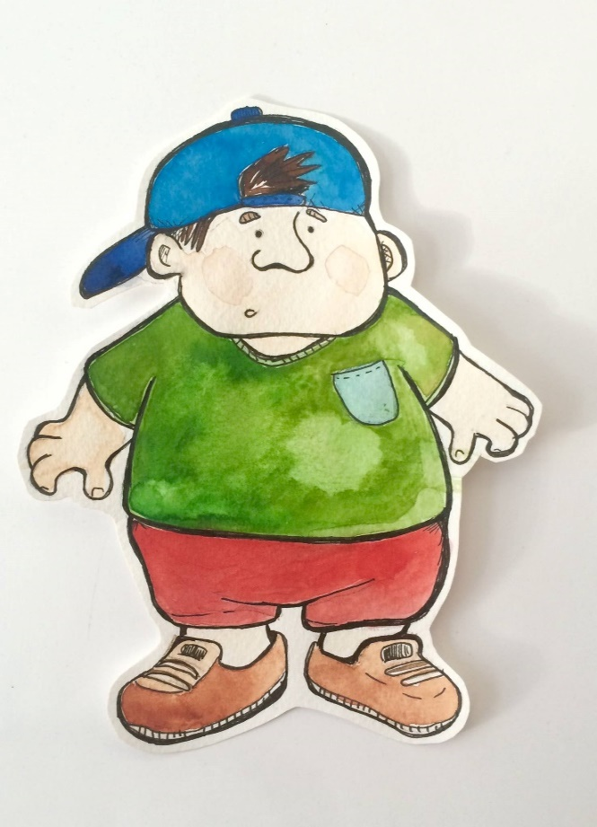
Tehtävävihko

Pena ja ruoka

”Aamuisin Pena haluaa nukkua mahdollisimman pitkään ja siksi hänellä jää usein aamupala syömättä, vaikka hänellä hyvä ruokahalu yleensä onkin. Viikonloppuisin hän saattaa kuitenkin myöhään herätessään syödä kupillisen sokerihuurrettuja muroja maidon kanssa.
Aamulla Pena kinuaa äidiltään autokyydin kouluun, vaikka matka ei ole pitkä. Koulussa Penan vatsa alkaa usein kurnia jo aamutunneilla. Hän huomaakin usein, että on vaikea keskittyä, kun odottaa, että saa vatsaansa täytettä. Koulussa Pena saa keskipäivän aikaan koululounaan. Hän ottaa yleensä ruokaa monta kauhallista, koska hänen nälkänsä on niin kova. Välillä annos on jopa niin suuri, että Pena joutuu heittämään ruokaa biojätteeseen.
Koulun jälkeen Pena käy usein kavereidensa kanssa kaupassa. Hän ostaa, mitä viikkorahoillaan saa eli kokista ja pari suklaapatukkaa, jotka hän syö ostarilla kavereidensa kanssa kierrellen.
Viiden aikaan Penan äidin ja isän tullessa töistä, he soittavat Penalle ja pyytävät häntä kotiin syömään. Penan vanhemmilla on usein töissä kiire ja tullessaan kotiin he laittavat usein valmisruokaa uunissa tai mikrossa. Päiväsaikaan Penalla ei ole kovinkaan nälkä, koska hän on käynyt jo kaupassa, mutta syö silti vatsansa täyteen. Penan lempiruokaa kotona ovat lihapullat ja uuniranskalaiset. Usein viikonloppuisin Pena käy perheensä kanssa pikaruokaravintolassa syömässä tai sitten tilataan pizzaa.
Iltaisin Pena tykkää pelata pleikkarilla. Pena tietää, että hänen äitinsä pitää keksipurkkia piilossa kaapissa kahvipakettien takana ja hän käykin usein nappaamassa sieltä pari keksiä äitinsä huomaamatta ja mutustelee niitä pelatessaan. Joskus Pena menee kavereidensa luo pelaamaan tai hyvällä säällä ulos skeittailemaan tai koulun pihalle hengailemaan.
Iltapalaksi Pena syö paahtoleipää, jonka päälle hän tykkää laittaa voita, juustoa ja meetvurstia. Niitä hän saattaa Aku Ankkaa lukiessaan huomaamattaan syödä jopa yli neljä isoa viipaletta. Leivän kanssa hän juo suosikkimukistaan lämmintä maitokaakaota vaahtokarkeilla koristeltuna. Kun Penan vatsa on täysi, hän menee vielä hetkeksi katsomaan telkkaria ennen kuin menee äitinsä käskystä kymmenen jälkeen nukkumaan.”

Tehtävät:

- Alleviivatkaa Pena ja ruoka tarinasta eri väreillä mielestänne Penan hyviä ja huonoja valintoja. Perustelkaa vastaukset ryhmässä.
- Tutustukaa sivustoon http://www.ruokatieto.fi/

Pena ja vesi

”Pena on oikea vesipeto. Hän rakastaa uimista kavereidensa kanssa kesäisin läheisellä uimarannalla ja silloin kun sää ei ole suotuisa, hän käy perheensä kanssa uimahallissa. Uimahallissa Pena on usein ihmetellyt ,miksi siellä ei ole samanlaisia suihkuja kuin kotona, vaan suihkuja pitää jatkuvasti painella, että niistä tulisi vettä. Pena tykkää myös kovista löylyistä ja onkin uimahallin saunassa yksi kovimmista löylynheittäjistä.
Kotona Pena käy joka aamu suihkussa. Hän tykkää oleilla kuumassa vedessä ja heräillä veden valuessa päälleen kaikessa rauhassa. Hänellä kuluukin suihkussa usein kymmenenkin minuuttia. Pena pesee suihkussa joka päivä myös hiuksensa. Hän ei kuitenkaan shampoon vaahdottamisen aikana halua sulkea suihkua, koska hän inhoaa, kun tulee kylmä.
Viikonloppuisin Pena nauttii pitkistä vaahtokylvyistä. Kylpiessään hän tykkää lueskella sarjakuvia, jotka veden roiskeesta ovatkin hieman sivujen reunoilta rypistyneet.
Penan kotona astiat pestään astianpesukoneessa ja vaatteet pyykinpesukoneessa. Penan kotitehtäviin kuuluukin omien pyykkien pesukoneelle tuominen ja keittiössä tiskikoneen tyhjennys. Hän kuitenkin joskus unohtaa tehdä tehtävänsä, mutta viikkorahan toivossa omat kotityöt on hoidettava. Pena kyllä tietääkin sen hyvin, vaikka välillä tehtävien tekeminen kiukuttaakin.”

Tehtävät:

- Alleviivatkaa Pena ja vesi -tarinasta eri väreillä mielestänne Penan hyviä ja huonoja valintoja. Perustelkaa vastaukset ryhmässä.
- Tutustukaa oheiseen sivustoihin
http://www.motiva.fi/koti_ja_asuminen/mihin_energiaa_kuluu/vedenkulutus
http://www.motiva.fi/koti_ja_asuminen/nain_saastat_energiaa/vedensaasto

Pena ja vaatteet

”Pena on kiinnostunut muodista ja hän seuraakin tarkasti muodin uusia tuulia Internetin ihmeellisestä maailmasta käsin. Penan vaatekaappi on pullollaan erilaisia muotivaatteita, joista joitakin hän on käyttänyt vain muutaman kerran. Vaatteet tekevät Penan onnelliseksi, joten koskemattomat vaatteet saavat pysyä vaatteita pursuilevassa kaapissa tiukasti huolimatta äidin toistuvista pyynnöistä karsia vaatemäärä ja viedä ylimääräiset kirpputorille.
Eräänä iltana Pena löytää upeat kivipestyt farkut H&M:n kuvastosta ja kinuaa äidiltään kyytiä keskustan ostoskeskukseen. Äiti lähtee makutuomariksi sekä maksumieheksi. Auto starttaa ja Pena haaveilee uusista cooleista housuista ja siitä kuinka hänen kaverinsa tulevat häntä, muodin edelläkävijää, kehumaan. Kaupassa Pena sovittaa farkkuja ja ajattelee niiden istuvan täydellisesti. Sovituskopista tullessaan Pena huomaa vaaterekissä roikkuvan farkkuihin sopivan t-paidan sekä hupparin. Materian himo saa Penasta vallan ja hän ostaa kassikaupalla uusia vaatteita.
Seuraavana aamuna Pena on innoissaan uusista vaatteistaan ja alkaa pukea niitä päälleen. Uusi S-kokoinen Indonesiassa valmistettu paita sujahtaa Penan päälle. Paita ei enää miellytä silmää samalla tavalla kuin vaatekaupassa ja Pena nakkaa paidan vaatekaappiin kymmenien muiden paitojen seuraksi. Heittäessään paidan kaappiinsa Pena huomaa mummoltaan saadut kudotut villasukat. Viimeisin joululahja mummolta on villapaita, jota Pena suorastaan häpeää. Pena ei laittaisi villapaitaa päällensä mistään hinnasta. Onneksi puuvillaiset Indonesiassa tuotetut t-paidat ovat huomattavasti mukavampia päällä. Pena pukee uudet upeat farkut ja lempihupparinsa päälleen ja lähtee itsevarmuutta uhkuen kouluun.”

Tehtävät:

- Alleviivatkaa Pena ja vaatteet -tarinasta eri väreillä mielestänne Penan hyviä ja huonoja valintoja. Perustelkaa vastaukset ryhmässä.
- Tutustukaa sivustoihin
http://blog.kaspaikka.fi/vaatteenelinkaari/vaatteen-elinkaari/kuidusta-kankaaksi/
http://yle.fi/uutiset/uff_fida_spr_pelastusarmeija_hope__mihin_vaate-_ja_tavara-apu_paatyy/7655286

Pena ja liikunta
Tehtävät:
- Tarkastele kaikista kolmesta tarinasta Penan liikuntatottumuksia. Alleviivaa eri värien hyviä ja huonoja valintoja.
- Tutustu sivustoon
http://www.laskurini.fi/terveys/kalorilaskuri

Penan vihreämpi elämä

Kirjoittakaa ryhmässä lyhyt tarina Penan arjesta. Tarinassa tulee ilmetä, miten Pena on muuttanut tapojaan ruoan, vedenkulutuksen, liikunnan ja vaatteiden kannalta.

